汇编语言程序设计
实验报告

实验题目： 综合程序设计
专 业： 人工智能
姓 名： 马承乾
学 号： 22920212204180
实验日期： 2023.5.15

<正文内容字体为黑色宋体小四>
- 实验目的

掌握综合程序设计方法
- 实验内容

完成以下题目

从终端输入10个十进制数成绩，并从大小排序后输出

提示：

数据段

NUMBERS DB 10 DUP(?) ;

1.编写INPUT子程序写法输入第i个十进制数并存入NUMBERS[i]内存单元中 (0<=i<=9)

2. 编写SORT子程序，对NUMBERS所指向的连续10个存储单元进行冒泡排序（简单排序）

3. 编写OUTPUT子程序将数值以10进制方式输出

4.对NUMBERS所指向的连续10个存储单元数据分别调用OUTPUT子程序，输出数值

5.撰写实验报告

三．实验步骤以及结果
- 第一步，存储好将会使用到的数据，如提示内容numbers，空格，回车，开辟堆栈段，方便之后的使用。。
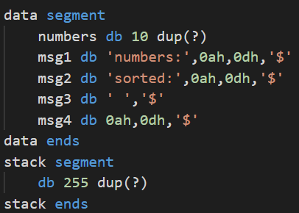
- 做好初始化工作，将数据段放入DS寄存器中，将堆栈段放入SS寄存器中。
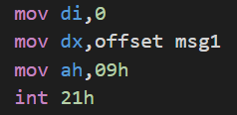
- 设置循环次数和目标寄存器位置以及方向，开始输入，直接调用input 输入函数。
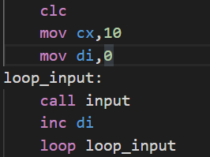
- 重新做好初始化工作，初始化CX寄存器，确定循环的次数，重置目标寄存器，开始循环进行排序，直接调用sort函数。
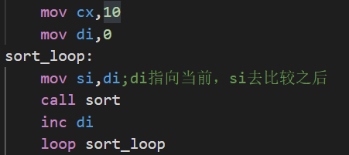
- 输出提示内容和回车，接下来将要输出排好序的数字。
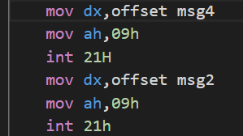
- 重新初始化CX寄存器，将其置为循环次数10，初始化DI寄存器，随后开始输出已经打印已经排好序的数组，在每输出一个数字以后，输出空格表示两个数字中间的间隔。
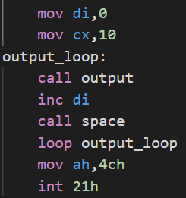
- 在input输入函数之中，将输入的当前位和之前已经存好的数字的十倍相加，随后存储在BL寄存器中，直到输入者输入空格才停止这个循环，在函数之前和之后，由于过程中要使用到ax bx和CX寄存器，因此，要在函数开始时将其压入栈中，在函数之后将其弹出。
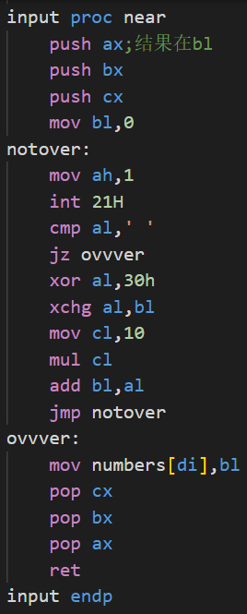
- 在排序函数中，Si指向当前位之后的位数,di指向当前位置，将di所指的数字与si所指的数字相比较，如果di所指的数字大于si所指的数字，则将其二者交换，交换以后，si自增，直到si为时为止。
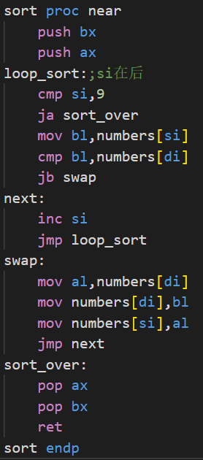
- 在输出函数之中，输出一个数字时，应当首先输出较高位，随后输出较低位，因此，我们使用除10取余法得到依次得到该输字的每一位，并将其依次压入栈中，在输出时，首先输出栈顶的数字，随后输出栈底位置的数字，直到全部输出完整为止。由于在该函数之中使用到了一些寄存器，因此，要在函数开始时将这些寄存器压入栈中，在函数结束之后，将这些寄存器的内容弹出。
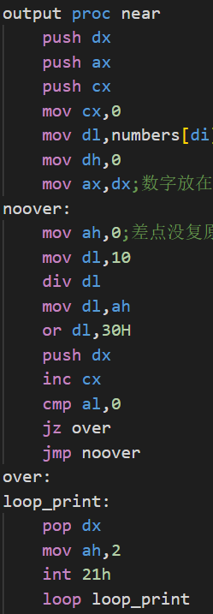
- 弹栈。
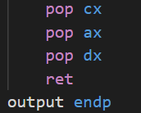
- Space函数就是直接输出空格。
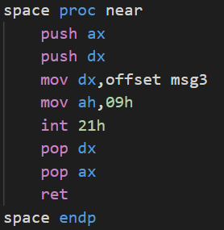
- crlf函数就是输出回车.
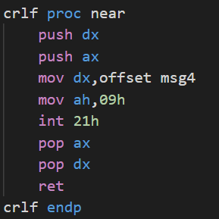
- 结果：
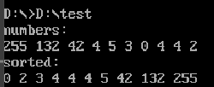
四、实验结果与分析

见三中各结果截图与代码分析。

五．实验总结
通过本次实验，我熟悉汇编语言程序设计结构，熟悉汇编语言程序子程序设计方法，了解汇编语言程序设计参数传递方法。

